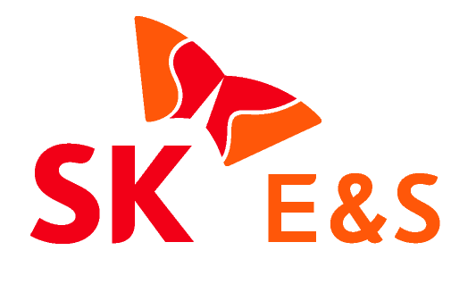**2022. 1. 3. [보도자료]**

**동 자료는 즉시 보도 가능합니다. 사진 有**

|  |
| --- |
| **SK E&S “재생에너지, 수소사업 등 Green Portfolio 구축 가속화 추진”** |

SK E&S가 신년사에서 성공적인 ‘그린 포트폴리오(Green Portfolio)’ 구축을 통해 글로벌 탄소중립 시대에 현실적인 대안을 제시할 수 있는 책임 있는 에너지 기업으로 한걸음 더 도약하겠다고 밝혔다.

SK E&S 유정준·추형욱 공동대표는 3일 신년사를 통해 △재생에너지/수소/에너지솔루션/친환경LNG 등 4대 핵심사업 기반의 ‘Green Portfolio’ 구축 가속화 △신에너지 기술, 글로벌 인재 등 내부역량 적기 확보를 통한 차별적 경쟁력 제고 △구성원과 이해관계자들의 행복 극대화 등을 올해 중점 추진 과제로 제시했다.

먼저 유정준 부회장과 추형욱 사장은 지난해를 돌아보며 “팬데믹의 지속적인 확산과 에너지 시장의 급격한 변화속에서도 기존 사업 영역에서 견조한 성과를 이뤄냈다”면서 “올해는 재생에너지, 수소사업 등을 본격적으로 추진해 에너지 시장 변화를 선점하고 Carbon-Neutral Energy Optimizer 로서 미래 신에너지 시장을 선점해 나가겠다”고 언급했다.

두 대표는 “글로벌 에너지 패러다임이 탄소중립 중심으로 빠르게 전환되면서 기업들에게 더욱 과감한 변화를 요구하고 있다”며 “2022년을 재생에너지, 수소, 에너지솔루션, CCUS기술과 결합한 친환경 LNG 사업의 유기적 연계를 통해 SK E&S만의 ‘Green Portfolio’ 구축을 가속화하는 한 해로 만들어 나가자”고 당부했다.

이를 위해 “신에너지 기술은 물론 글로벌 인재 등 또 한 번의 도약을 위해 필요한 내부 역량도 과감하게 확보해야 한다”고 강조했다.

또 “구성원과 우리 사회가 더 행복해질 수 있도록 ‘행복 경영’을 보다 적극적으로 추진하겠다”며 “잠재력을 보유한 중소/벤처기업과의 상생협력 및 사업권역 내 페인 포인트(Pain-Point) 해결 등 회사와 지역사회가 함께 성장할 수 있는 길을 지속적으로 모색해 나가겠다”고 말했다.

끝으로 두 대표는 “아무도 가보지 않은 미래 에너지 시대를 개척하는 과정에서 두려움과 어려움도 따르겠지만, SK E&S만의 과감하고 치밀한 도전, 불굴의 의지를 통해 우리가 가야할 길을 담대하게 나아가는 한 해가 되기를 기대한다”고 덧붙였다.

**【사진 별첨】**

|  |  |
| --- | --- |
|  |  |
| 유정준 대표이사 부회장 | 추형욱 대표이사 사장 |